新竹縣玉山國民小學一百零一學年度第二學期數學領域畢業評量
六年甲班 座號：___ 姓名：__________ 家長簽名：

- 填充題(共34分/每格2分)
01. 每兩棵樹之間相距 6 公尺，看圖填填看：
上圖共有（ ）棵樹，有（ ）個間隔，全長是（ ）公尺。
02. 每兩棵樹之間相距 6 公尺，看圖填填看：
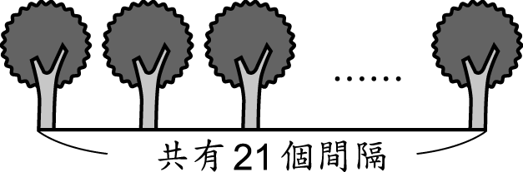
兩端都種，有 21 個間隔，共有（ ）棵樹，全長是（ ）公尺。
03. 每兩棵樹之間相距 6 公尺，看圖填填看：
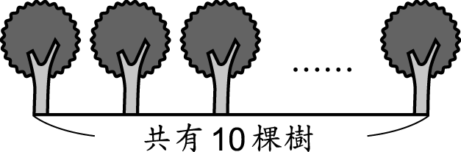
兩端都種，共有 10 棵樹，有（ ）個間隔，全長是（ ）公尺。

04.將下面比例尺，用比和比值表示：
比：（ ）

比值：（ ）
0
05. 比例尺 表示：
地圖上的 1 公分，實際是（ ）公尺；
地圖上的 4 公分，實際是（ ）公尺；

06. 0這是家茹家的裝潢設計圖：
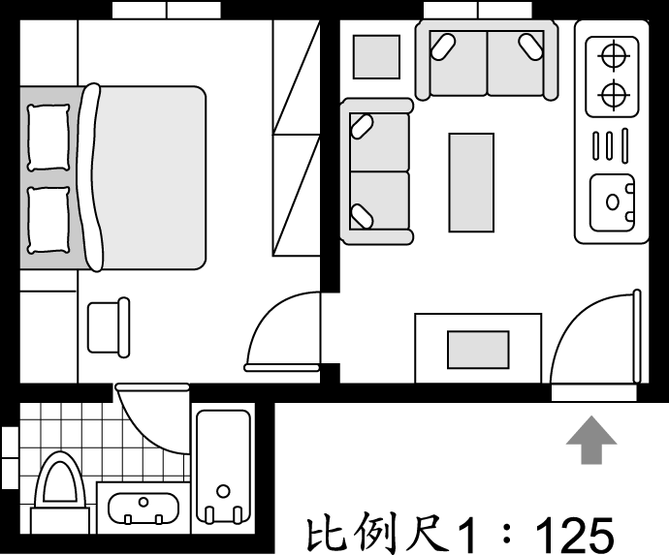
(１)這張設計圖的比例尺，用比值表示是（ ）。
(２)設計圖上長 1 公分，實際的距離是（ ）公分。
(３)圖中電視桌的長是 1.1 公分，實際長度是
（ ）公分。
(４)雙人床的長是 200 公分，設計圖中的長是
（ ）公分。
07. 36000 公尺／時＝（ ）公尺／秒
08. 24 公里／時＝（ ）公尺／分

二、計算題(共12分/每題3分)
01.算出平均數：
56，69，87，49，60，51

02. （B－17）÷9＝6，B＝（ ）

03. A×8＋37＝133，A＝（ ）

4. D÷8－23＝32

三、看圖做做看(共14分/每答3分)
01.下圖是繁星國小平面圖。
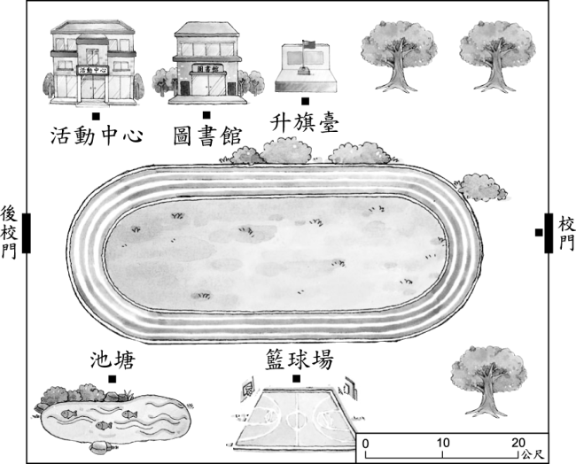
活動中心到籃球場的實際直線距離約幾公尺？

2.下圖是一張街道地圖：
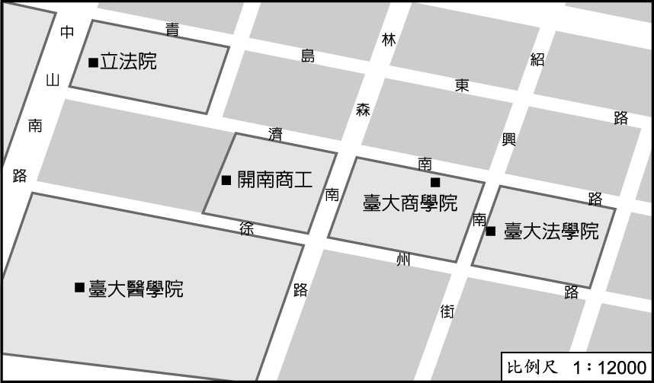
(１)地圖上立法院到臺大商學院的直線距離是 4 公分，實際直線距離是幾公尺？

(２)地圖上開南商工到臺大法學院的直線距離是幾公分？(2分) 實際直線距離是幾公尺？(3分)

3.這是文柔家的裝潢設計圖：
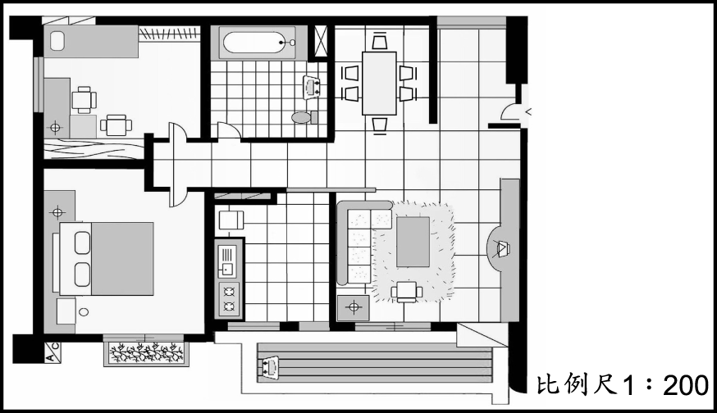
文柔家裝潢設計圖的比例尺，可以用比值表示
成（ ）。

三、應用題(共40分/每題5分)
01.紅茶一杯 15 元、果汁一杯 20 元。叔叔買 37 杯，共付了 645 元，紅茶和果汁各買了幾杯？

02.把作法和答案記下來：
亦笙本月 5 次數學科平時考成績分別是 68 分、92 分、76 分、88 分、86 分。亦笙這 5 次數學科平時考平均成績是多少？

03.媽媽今年 40 歲，麗文今年 12 歲，A 年後媽媽的年齡是麗文年齡的 2 倍。A 是多少？
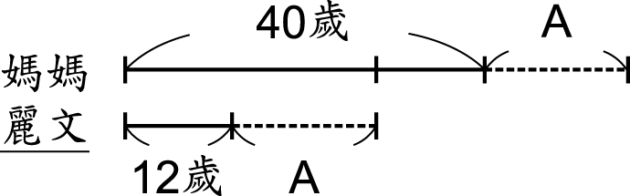

04.一座周長 550 公尺的圓形花圃，每隔 11 公尺設置一張椅子供行人休息。這座圓形花圃共設置幾張椅子？

05. 一次社會小考，甲、乙、丙、丁 4 人平均分數是 88 分，已知甲、乙、丙 3 人的平均分數是 87 分，丁考了幾分？

06.把作法和答案記下來：
下表是記錄建民這個星期閱讀課外讀物的時間，已知建民一天的平均閱讀時間是 45 分鐘。建民星期二閱讀了幾分鐘？
星期 | 日 | 一 | 二 | 三 | 四 | 五 | 六
閱讀時間（分鐘） | 72 | 40 | ★ | 48 | 35 | 60 | 38

07.把作法和答案記下來：
小凡自然科平時考前 5 次平均分數是 93 分，下一次要考幾分，平均才能達到 94 分？

08. 農場裡養了兔子和鵝共 42 隻，已經知道共有 102 隻腳，兔子和鵝各有幾隻？

0

